PROPUESTA DE ARQUITECTURA CLOUD
Infraestructura Viva
Migración de un entorno on-premise hacia AWS Cloud

Módulo 4 – Fundamentos de Tecnología Cloud
Bootcamp Cloud Architecture – Alkemy
Preparado para: Equipo de Innovación Tecnológica – Soluciones Digitales ACME
Junio 2026

Tabla de contenidos

1. Resumen ejecutivo
Este documento presenta “Infraestructura Viva”, la propuesta de arquitectura cloud desarrollada para Soluciones Digitales ACME en el marco del Módulo 4 (Fundamentos de Tecnología Cloud) del bootcamp de Arquitectura Cloud de Alkemy. La propuesta reemplaza el entorno on-premise que hoy sostiene a las áreas de ventas, soporte y finanzas por una arquitectura basada en servicios gestionados de AWS, priorizando el uso del AWS Free Tier y los laboratorios de AWS Academy para mantener el costo de implementación en cero durante la etapa de aprendizaje y prototipado.
La arquitectura resuelve, en un diseño único y coherente, las seis problemáticas planteadas por el área de Innovación Tecnológica: cómputo escalable, integración de bases de datos relacionales y NoSQL, almacenamiento diferenciado por frecuencia de uso, una red virtual segmentada y segura, un plan de monitoreo proactivo y una solución implementable con las herramientas vistas en los manuales del módulo.

2. Situación inicial y objetivos

2.1 Situación inicial
El área de Innovación Tecnológica de ACME identificó que el entorno on-premise actual genera altos costos de mantenimiento y limita la velocidad con que se pueden desplegar nuevas funcionalidades para los departamentos de ventas, soporte y finanzas. Esto motiva una migración hacia la nube que resuelva de forma unificada procesamiento, almacenamiento y disponibilidad de datos.

2.2 Objetivo del proyecto
Diseñar una arquitectura cloud en AWS que permita migrar de forma progresiva el entorno on-premise, cubriendo cómputo, bases de datos, almacenamiento, red, monitoreo y mensajería, utilizando únicamente herramientas gratuitas (AWS Free Tier, AWS Academy, SQLiteOnline y Visual Studio Code) y los conceptos desarrollados en los ocho manuales del módulo.

2.3 Problemáticas abordadas
- Entorno de cómputo: escalable y seguro para desplegar aplicaciones de ventas, soporte y finanzas.
- Bases de datos: integración unificada de motores relacionales y NoSQL sin depender de hardware propio.
- Almacenamiento: confiable, diferenciando datos de uso frecuente y datos de archivo.
- Red virtual: que aisle servicios internos y exponga aplicaciones públicas de forma segura.
- Monitoreo proactivo: que detecte y corrija incidentes antes de que impacten a los usuarios.
- Viabilidad: una solución implementable con los contenidos vistos en los manuales del módulo.

3. Arquitectura propuesta – visión general
La arquitectura se organiza en una VPC dedicada con subredes públicas y privadas, separando la capa de entrada (DNS, CDN y balanceo de carga), la capa de aplicación (cómputo) y la capa de datos (bases de datos gestionadas). Una capa transversal de monitoreo y mensajería observa a todos los componentes y dispara notificaciones ante incidentes. El almacenamiento de objetos y archivo vive fuera de la VPC, como corresponde a los servicios administrados de S3 y S3 Glacier.
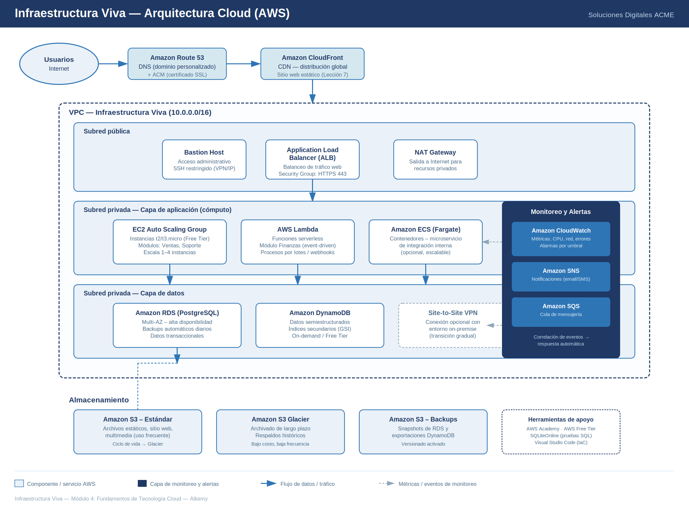
Figura 1. Arquitectura propuesta – Infraestructura Viva sobre AWS.
El flujo de una solicitud típica es el siguiente: el usuario resuelve el dominio a través de Route 53, el contenido estático se sirve mediante CloudFront, y las solicitudes dinámicas llegan al Application Load Balancer en la subred pública. El ALB distribuye el tráfico hacia las instancias EC2 en Auto Scaling, hacia funciones Lambda o hacia contenedores en ECS según el módulo de negocio. Estos servicios de cómputo, ubicados en subredes privadas, consumen RDS para datos transaccionales y DynamoDB para datos semiestructurados. CloudWatch recolecta métricas de toda la arquitectura y, ante una alarma, SNS notifica al equipo de soporte mientras SQS desacopla y ordena los mensajes entre microservicios.

4. Componentes de la arquitectura

4.1 Cómputo
Objetivo: disponer de un entorno de cómputo escalable y seguro para desplegar las aplicaciones de ventas, soporte y finanzas.
- Amazon EC2 con Auto Scaling: instancias t2.micro/t3.micro (AWS Free Tier) para las aplicaciones de ventas y soporte, con un grupo de Auto Scaling que varía entre 1 y 4 instancias según la carga de CPU.
- AWS Lambda: funciones serverless para los procesos por lotes y webhooks del área de finanzas, evitando mantener servidores encendidos de forma permanente.
- Amazon ECS (Fargate): opción de contenedores para un microservicio interno de integración, evaluada como alternativa de mayor portabilidad frente a EC2.
Esta combinación cubre las tres modalidades de cómputo solicitadas en la consigna (máquinas virtuales, contenedores y funciones serverless), permitiendo elegir la opción más adecuada según el patrón de carga de cada módulo.

4.2 Bases de datos relacionales
Objetivo: contar con un motor relacional gestionado para los datos transaccionales de ventas y finanzas.
- Amazon RDS (PostgreSQL): instancia db.t3.micro (Free Tier) en modalidad Multi-AZ para alta disponibilidad, con backups automáticos diarios y ventana de mantenimiento fuera del horario laboral.
- Pruebas y prototipado: las consultas SQL del proyecto se validan primero en SQLiteOnline, replicando el modelo relacional antes de desplegarlo en RDS, tal como lo pide la consigna del módulo.

4.3 Bases de datos NoSQL
Objetivo: integrar una solución NoSQL para datos semiestructurados, como historiales de interacción de soporte o catálogos de productos.
- Amazon DynamoDB: tabla principal en modalidad on-demand (dentro del Free Tier) con hasta tres índices secundarios globales para acelerar las consultas más frecuentes del módulo de soporte.
- Estrategia de respaldo: exportación periódica de la tabla hacia un bucket S3 dedicado a backups, aprovechando la integración nativa de DynamoDB con S3.

4.4 Almacenamiento
Objetivo: un sistema de almacenamiento confiable que diferencie datos de uso frecuente y datos de archivo.
- Amazon S3 – Estándar: bucket para archivos estáticos, contenido multimedia y el sitio web público, con acceso de baja latencia.
- Política de ciclo de vida: los objetos con más de 90 días sin acceso se mueven automáticamente a S3 Glacier, reduciendo el costo de almacenamiento de datos históricos.
- Amazon S3 – Backups: bucket independiente y versionado para snapshots de RDS y exportaciones de DynamoDB.
En conjunto, la propuesta contempla un mínimo de un bucket estándar y uno de archivo, con hasta tres buckets con políticas diferenciadas, cumpliendo el rango solicitado en la Lección 1.

4.5 Red en la nube
Objetivo: aislar los servicios internos y exponer las aplicaciones críticas de forma segura.
- VPC dedicada (10.0.0.0/16): con al menos una subred pública y dos subredes privadas (aplicación y datos), distribuidas en dos zonas de disponibilidad para tolerancia a fallos.
- Application Load Balancer: en la subred pública, único punto de entrada HTTPS hacia la capa de aplicación.
- Grupos de seguridad y NACLs: reglas restrictivas por capa: el ALB solo acepta 443 desde Internet, la capa de aplicación solo acepta tráfico del ALB, y la capa de datos solo acepta tráfico de la capa de aplicación.
- NAT Gateway: permite que los recursos privados accedan a Internet para actualizaciones sin exponerlos directamente.
- VPN de sitio a sitio (opcional): prevista para la etapa de transición, mientras conviven el entorno on-premise y la nube.

4.6 Monitoreo y notificaciones
Objetivo: detectar y corregir incidentes de forma proactiva.
- Amazon CloudWatch: recolecta métricas de CPU, red, errores de aplicación y latencia de base de datos, con al menos tres métricas clave monitorizadas por componente.
- Alarmas: definidas por umbral (por ejemplo, CPU sobre 70% durante 5 minutos, o tasa de errores 5xx sobre 1%), con al menos dos alarmas conectadas a notificación SNS.
- Correlación de eventos: las alarmas críticas disparan una acción automática documentada, como el reinicio de una instancia o el escalado del Auto Scaling Group.

4.7 Notificaciones y mensajería
- Amazon SNS: tema central de notificaciones que distribuye alertas por correo electrónico al equipo de soporte y, opcionalmente, a un canal de chat.
- Amazon SQS: cola que desacopla la comunicación entre microservicios y absorbe picos de carga, con política de reintentos y una cola de mensajes fallidos (dead-letter queue) para garantizar alta disponibilidad.

4.8 Alojamiento web y distribución de contenidos
- Sitio estático en S3: hospeda la interfaz pública de la solución.
- Amazon CloudFront: distribuye el contenido globalmente con baja latencia, y se integra con un certificado SSL de AWS Certificate Manager y un dominio personalizado gestionado en Route 53.

5. Justificación de las decisiones de arquitectura
La siguiente tabla resume, por componente, la justificación de la elección frente a costo, escalabilidad y disponibilidad.
Componente | Justificación | Costo | Escalabilidad / disponibilidad
EC2 + Auto Scaling | Control total del entorno para cargas estables de ventas y soporte | Free Tier (t2/t3.micro, 750 h/mes) | Escalado horizontal automático 1–4 instancias
Lambda | Sin costo por inactividad; ideal para finanzas con carga intermitente | Free Tier (1M invocaciones/mes) | Escala automáticamente a demanda
RDS PostgreSQL | Motor relacional gestionado, sin administración de hardware | Free Tier (750 h/mes, db.t3.micro) | Multi-AZ, backups automáticos
DynamoDB | Baja latencia para datos semiestructurados de soporte | Free Tier (25 GB, on-demand) | Escalado automático sin downtime
S3 + Glacier | Separación de datos por frecuencia de uso reduce costo total | Free Tier (5 GB S3) + Glacier de muy bajo costo | Durabilidad 99.999999999%
VPC + ALB | Aislamiento de capas y punto único de entrada seguro | Sin costo adicional relevante en Free Tier | Multi-AZ, tolerante a fallos de zona
CloudWatch + SNS/SQS | Detección proactiva de incidentes y respuesta automatizada | Free Tier (10 métricas, 1M solicitudes SNS/SQS) | Alta disponibilidad nativa del servicio

6. Buenas prácticas de seguridad y alta disponibilidad
- Principio de menor privilegio: roles de IAM específicos por servicio (EC2, Lambda, RDS) en lugar de credenciales compartidas.
- Segmentación de red: subredes separadas para aplicación y datos, con grupos de seguridad que solo permiten el tráfico estrictamente necesario entre capas.
- Cifrado: datos en tránsito protegidos con HTTPS/TLS (ACM) y datos en reposo cifrados en RDS, DynamoDB y S3.
- Alta disponibilidad: despliegue en al menos dos zonas de disponibilidad para EC2, RDS y el ALB, evitando un punto único de falla.
- Backups y recuperación: backups automáticos diarios en RDS, exportaciones periódicas de DynamoDB y versionado en el bucket de S3 de backups.
- Monitoreo continuo: alarmas de CloudWatch conectadas a SNS para que ningún incidente pase inadvertido fuera de horario laboral.

7. Plan de implementación por lección
El desarrollo del proyecto sigue las ocho lecciones del módulo, cada una enfocada en un componente de la arquitectura y respaldada por herramientas gratuitas.
Lección | Componente | Herramientas
1. Almacenamiento en Cloud | Buckets S3 (estándar y archivo) con política de ciclo de vida | AWS S3, AWS Academy
2. Bases de datos relacionales | Instancia RDS PostgreSQL con backups | AWS RDS, SQLiteOnline
3. Bases de datos NoSQL | Tabla DynamoDB con índices secundarios | AWS DynamoDB
4. Servicios de cómputo | EC2 Auto Scaling / Lambda | AWS EC2, Lambda, Free Tier
5. Red en la nube | VPC, subredes, grupos de seguridad, ALB | AWS VPC, ALB
6. Notificación y mensajería | SNS + SQS con reintentos | AWS SNS, SQS
7. Hospedaje web y contenidos | Sitio estático S3 + CloudFront | AWS S3, CloudFront, ACM
8. Monitoreo y correlación | Métricas y alarmas CloudWatch | AWS CloudWatch, SNS

Todo el código, las plantillas de infraestructura y la documentación del proyecto se versionan en un repositorio público de GitHub, editado con Visual Studio Code.

8. Viabilidad y estimación de costos
La arquitectura se diseñó para operar dentro del AWS Free Tier durante los 12 primeros meses, complementado con los laboratorios de AWS Academy para los servicios que requieren mayor profundidad técnica. Esto permite validar la propuesta completa —cómputo, bases de datos, almacenamiento, red y monitoreo— sin incurrir en costos durante la etapa de aprendizaje y prototipado.
- Free Tier de 12 meses: cubre EC2 (750 h/mes), RDS (750 h/mes), S3 (5 GB) y CloudFront (1 TB de transferencia saliente).
- Free Tier permanente: Lambda (1M invocaciones/mes), DynamoDB (25 GB) y CloudWatch (10 métricas personalizadas) no tienen fecha de expiración.
- Escalado a producción: al superar el Free Tier, el mayor costo esperado proviene de RDS Multi-AZ y de la transferencia de datos; se recomienda revisar el AWS Pricing Calculator antes de un despliegue productivo.

9. Conclusiones
“Infraestructura Viva” demuestra que es posible diseñar una arquitectura cloud completa —cómputo, bases de datos relacionales y NoSQL, almacenamiento diferenciado, red segmentada y monitoreo proactivo— utilizando exclusivamente herramientas gratuitas y los conceptos desarrollados en los manuales del módulo. La propuesta resuelve las seis problemáticas planteadas por ACME y queda documentada de forma que pueda incorporarse al portafolio profesional, mostrando tanto el razonamiento arquitectónico como la viabilidad práctica de la implementación.
Como reflexión personal, este proyecto me permitió integrar en un solo diseño los conceptos vistos por separado en cada manual del módulo, y entender cómo las decisiones de red y seguridad condicionan el resto de la arquitectura. El mayor desafío fue mantener la coherencia entre los ocho componentes sin perder de vista el costo y la viabilidad de implementación con herramientas gratuitas.

